Springboot 的静态资源的访问路径

1. Springboot静态资源的默认访问路径

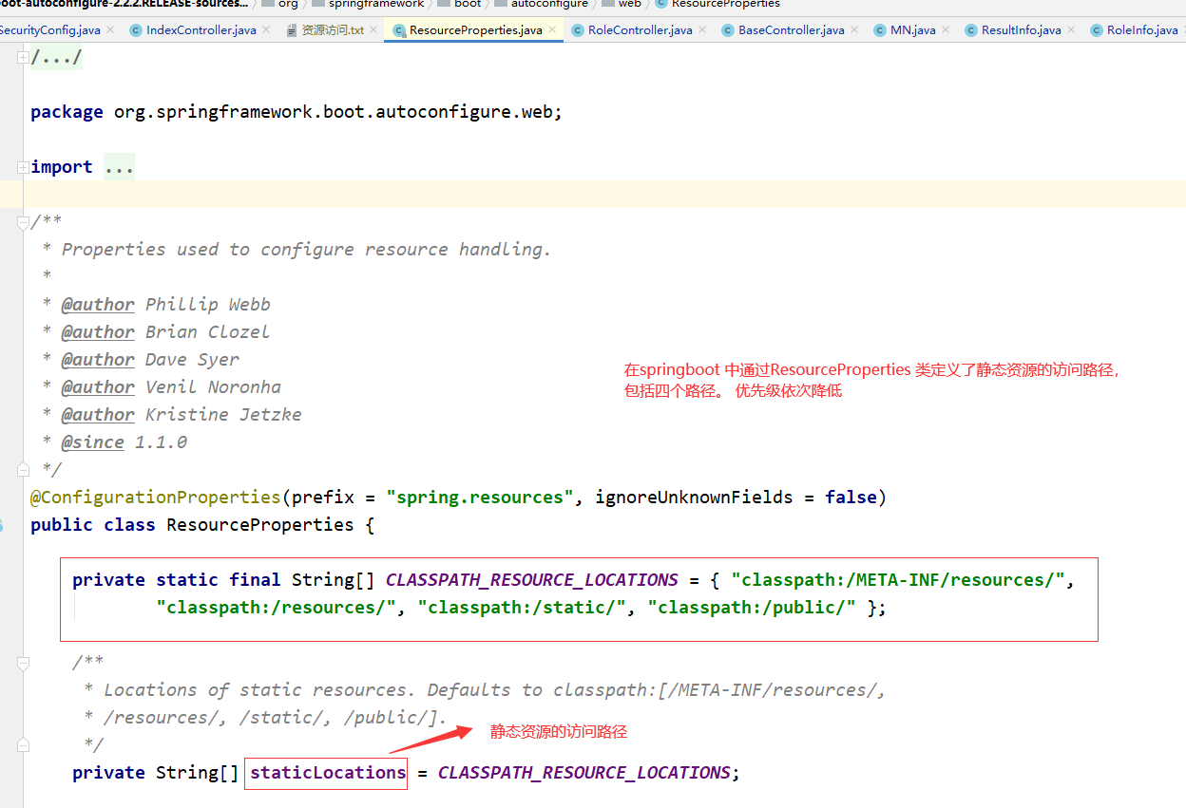

通过ResourceProperties 类中的数组，定义了静态资源的访问路径，分别是 classpath:/META-INF/resources/ , “classpath:/resources/”, “classpath:/static/”, “classpath:/public/”

1. 自定义springboot的静态资源的访问地址

